Wydział Informatyki Politechniki Białostockiej
Systemy wbudowane
Tytuł: Pamięć
Wykonujący: Łukasz Modzelewski, Mariusz Rostkowski
PS 1
Zespół 4
Praca laboratoryjna 10

Studia dzienne
Informatyka
Semestr VI

Prowadzący: prof. dr hab. inż. Valery Salauyou

Data: 19.05.2022

Zadanie 1
Utwórz projekt ram32x4 jednoportowej pamięci RAM o objętości 32 4-bitowych słów przy użyciu funkcji bibliotecznej (IP Catalog), która jest zdefiniowana przez następujący moduł:
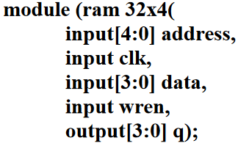
Utwórz nowy projekt my_ram32x4 wysokiego poziomu, w którym utworzona będzie instancja modułu ram32x4. Symuluj obwód (rys. 1), upewnij się, że dane można zapisać w pamięci i odczytać z pamięci.
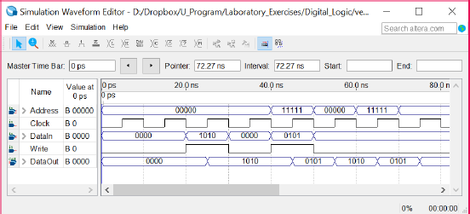
Rys. 1. Przykład rezultatów symulacji
Kod w Verilog
Moduł wysokiego poziomu korzystający z modułu ram32x4 wygenerowanego za pomocą Tools > IP Catalog > Basic Functions > On Chip Memory > RAM: 1-PORT.
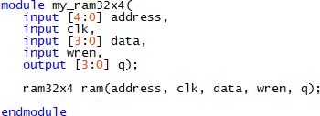

Wyniki syntezy
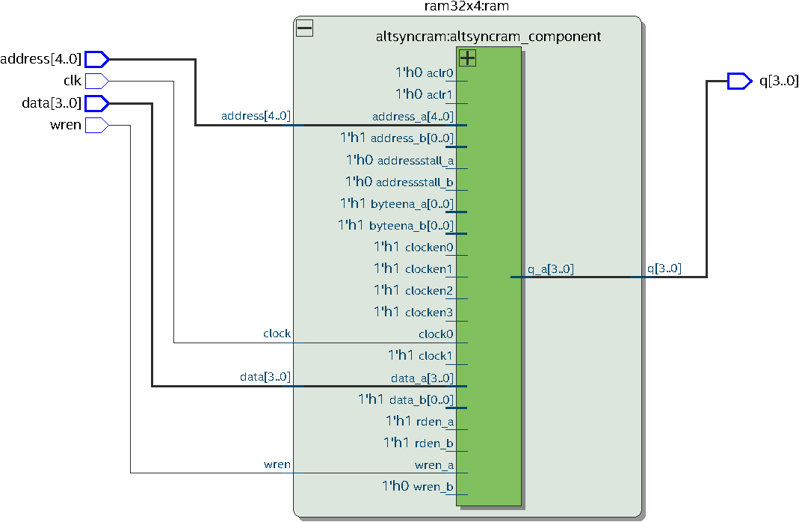
Wyniki symulacji funkcjonalnej
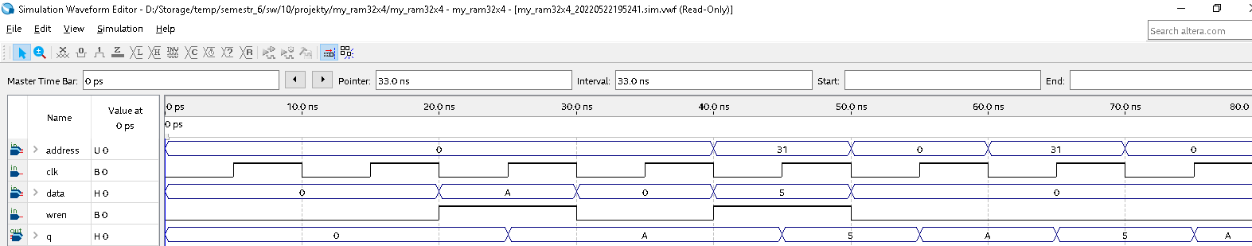

Zadanie 2
Zaimplementuj projekt my_ram32x4 na płycie z następującym przyporządkowaniem pinów:
Wyprowadzenia | Piny
address | SW8-4, HEX5-4
clk | KEY0
data | SW3-0, HEX2
wren | SW9
q | HEX0
Sprawdź układ na płycie.
Kod w Verilog
Moduł najwyższego poziomu z przyporządkowaniem do pinów płyty
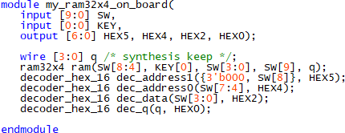
Moduł dekodera z kodu binarnego na kod wyświetlacza 7-segmentowego
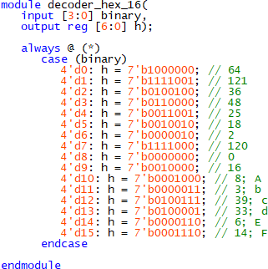

Wyniki syntezy
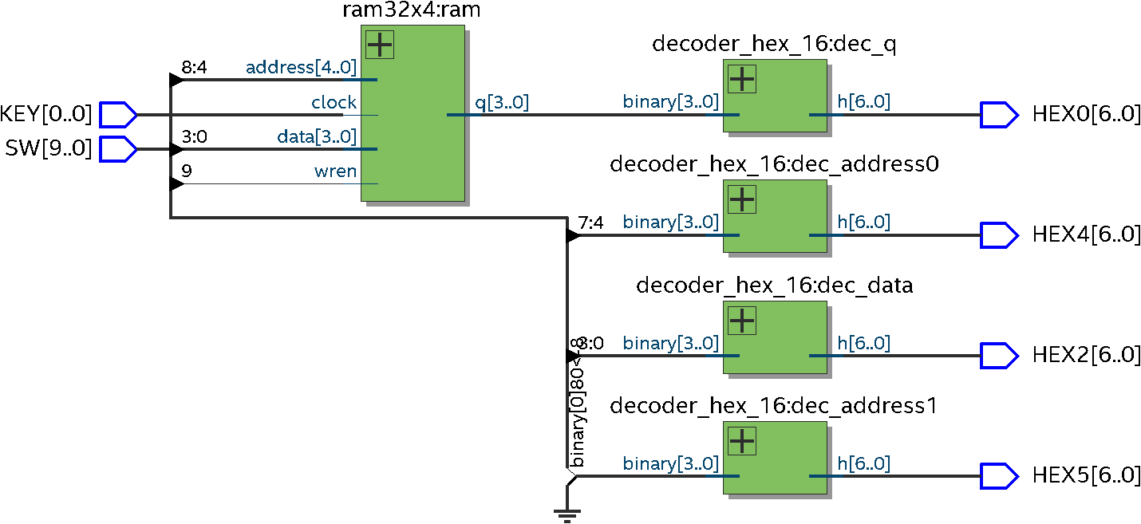
Wyniki symulacji funkcjonalnej
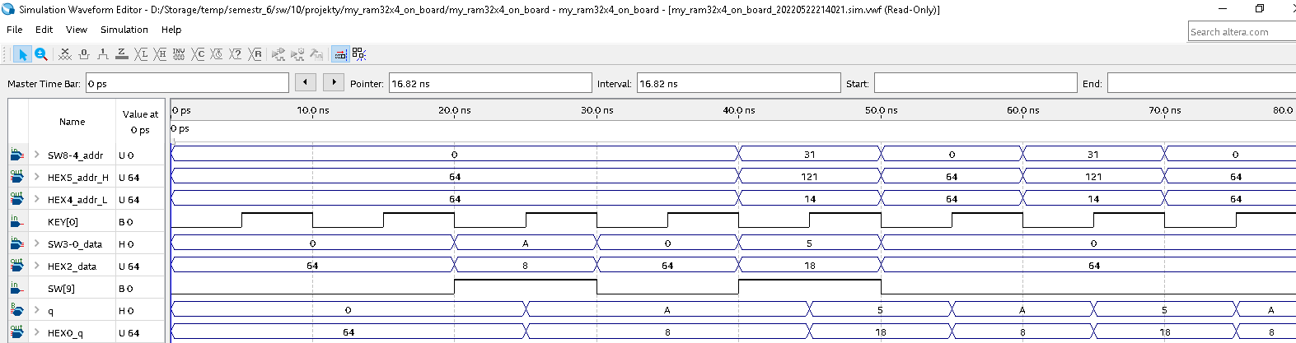

Zadanie 3
Wykonaj poprzedni projekt, deklarując pamięć w kodzie:
Wykonaj symulację i implementację projektu na płycie.
Kod w Verilog
Moduł z pamięcią w kodzie
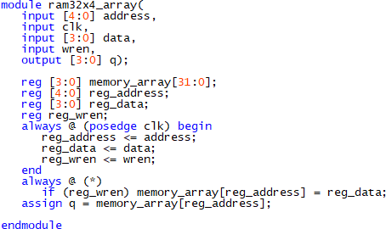
Wyniki syntezy
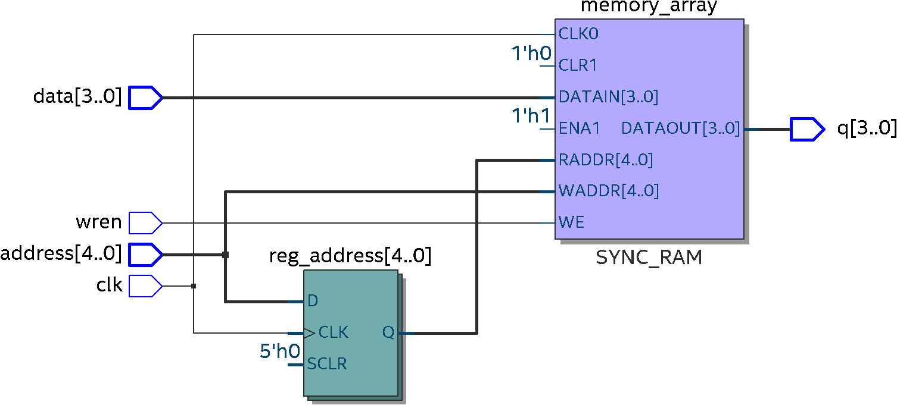

Wyniki symulacji funkcjonalnej
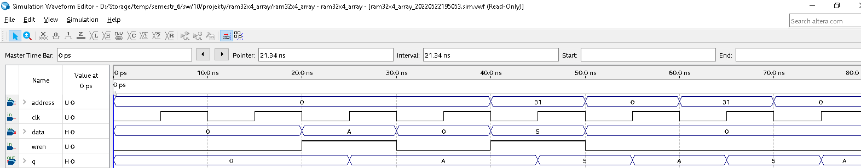

Zadanie 4
Korzystając z funkcji biblioteki IP, utwórz projekt ram32x4_2_ports dla pamięci dwuportowej. Połącz plik inicjujący MIF z projektem (patrz rys. 2).
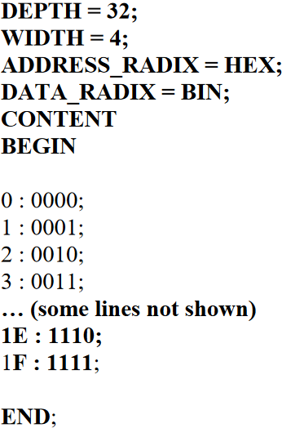
Rys. 2. Przykład pliku inicjującego pamięć (MIF)
Zaimplementuj projekt na płycie w taki sposób, aby można było zobaczyć zawartość każdego słowa pamięci przez około 1 sekundę. Przypisanie pinów:
Wyprowadzenia | Piny
q | HEX0
data | HEX1
read_addr | HEX3-2
write_addr | HEX5-4
clk | CLOCK_50
Wskazówka: Użyj 5-bitowego licznika do określenia adresu odczytu z pamięci, użyj projektu del_1_sec do wygenerowania impulsu o długości 1 s.

Kod w Verilog
Moduł najwyższego poziomu z przyporządkowaniem do pinów płyty
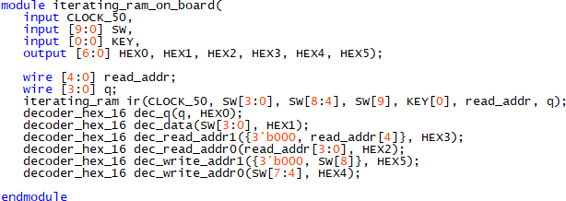
Moduł dekodera z kodu binarnego na kod wyświetlacza 7-segmentowego


Moduł pozwalający zobaczyć zawartość słów z kolejnych adresów pamięci przez czas zależny od modułu opóźnienia delay
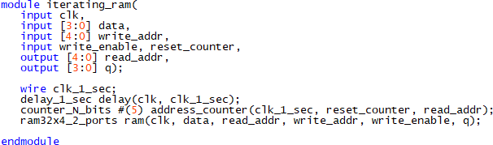
Moduł N-bitowego licznika
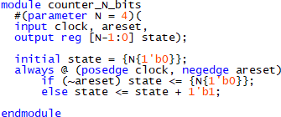
Moduł opóźnienia generujący sygnał zegara slow_clock z interwałem 1 sekundy. Zegar CLOCK_50 w płycie DE1-SoC ma częstotliwość 50 MHz, więc w module opóźnienia używamy licznika modulo 50 000 000.
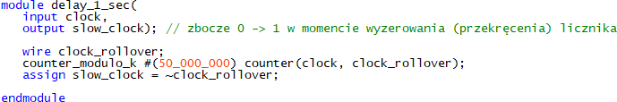
Moduł licznika modulo k
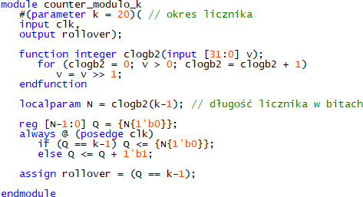
Wyniki syntezy
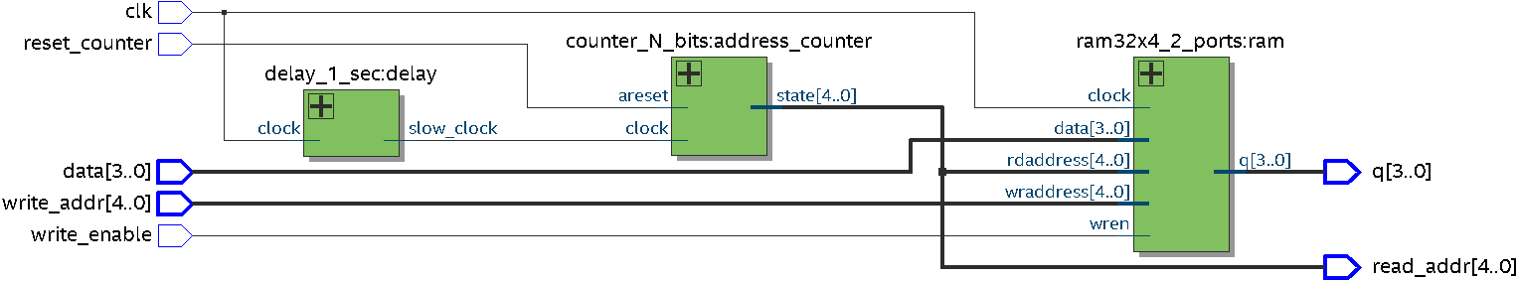
Wyniki symulacji funkcjonalnej
Przyjmujemy następującą zawartość pliku inicjującego pamięć (MIF):
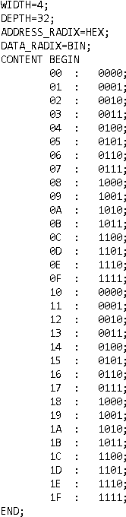
Aby w symulacji było widać działanie układu, parametryzujemy moduł opóźnienia delay_1_sec jako licznik modulo 3. Wówczas wartość licznika adresu odczytu z pamięci (read_addr) zwiększa się o 1 co 3 zbocza narastające zegara clk.
Pamięć na wszystkich adresach od 0 do 31 jest inicjowana zgodnie z plikiem MIF. Można na adresie pamięci write_addr wpisać słowo data za pomocą narastającego zbocza zegara clk, kiedy write_enable = 1.
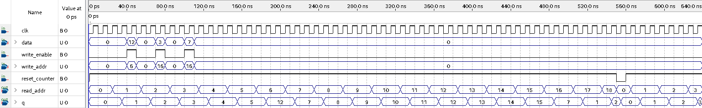
Wnioski
Wszystkie zadania zostały zrealizowane.

